
CATÁLOGO PROFISSIONAL 2026
TUNÍSIA EXÓTICA PREMIUM 2026
12 dias / 11 noites • Desertos, ruínas e experiências inesquecíveis

SAÍDA  Sextas-Feiras | INÍCIO DO TOUR  Tunis, Tunísia

Por pessoa | 10x US$ 246,60 à vista US$ 2.466,00
Apto Duplo | Saídas Sextas-Feiras

Modernidade, História e Experiências Inesquecíveis
━━━━━━━━━━━━━━━━━━━━━━━━━━━━━━━━
 | 
Um roteiro completo pela Tunísia, combinando o charme de Tunis, as ruínas de Cartago, o deserto do Saara e as praias do Mediterrâneo.
Com voos Somente Terrestre, hospedagem, traslados, visitas, guia acompanhante em espanhol, ingressos e seguro viagem, este programa foi pensado para quem quer viajar com conforto, organização e tranquilidade.
12 dias / 11 noites  Programa ao completo 2026 | Tunísia  Tunis, Cartago, Djerba e Saara
Somente Terrestre  Pacote terrestre completo | Seguro de viagem  Affinity 35 incluído

Tudo organizado para você embarcar com tranquilidade
━━━━━━━━━━━━━━━━━━━━━━━━━━━━━━━━
✈️ Tickets aéreos  São Paulo/Djerba/Tunísia/Djerba/São Paulo em classe econômica, voando Somente Terrestre | 🧾 Taxas de embarque  Taxas de embarque inclusas no programa
🤝 Assistência  Assistência em espanhol na chegada e saída nos aeroportos | 🚐 Traslados  Traslados de chegada e saída
🏨 Hospedagem  11 noites de hospedagem | 🍽️ Alimentação  Regime alimentar conforme itinerário
🗺️ Visitas  Tunis, Cartago, Djerba e Saara | 👤 Guia acompanhante  Guia acompanhante em espanhol
🚌 Transporte  Veículos com ar condicionado | 🎟️ Ingressos  Ingressos conforme itinerário
🏛️ Taxas hoteleiras  Taxas hoteleiras na | 🧳 Bagagem  1 mala por passageiro
🛡️ Seguro viagem
Seguro de Viagem Affinity 35
Saídas às Sextas-Feiras em 2026
━━━━━━━━━━━━━━━━━━━━━━━━━━━━━━━━
Início do tour em Tunis, Tunísia
Sextas-Feiras
SOMENTE TERRESTRE  10x US$ 246,60  À vista US$ 2.466,00 | POR PESSOA / APT DUPLO  Saídas Sextas-Feiras  Início do tour em Tunis
Valores por passageiro conforme folder base. Consulte disponibilidade, condições e atualização no momento da reserva.

Tunis, Cartago, Djerba e Saara
━━━━━━━━━━━━━━━━━━━━━━━━━━━━━━━━
Período | Destino/Etapa | Resumo
Dia 1 | Tunis, Tunísia / embarque internacional | Chegada ao aeroporto de Tunis. Recepção e traslado ao hotel.
Dia 2 | Tunis e Cartago | Visita à MedinaDjerba e ruínas de Cartago.
Dias 3 a 6 | Tunísia | Roteiro pelo interior: Kairouan, El Djem, Matmata e oásis de Tozeur.
Dias 7 e 8 | Tunísia / Djerba | Excursão ao deserto do Saara e noite em acampamento beduíno.
Dias 9 a 11 | Djerba | Dias na ilha de Djerba: praias, suks e tradições locais.
Dia 12 | Djerba / Ankara | Retorno a Tunis e embarque.

Do luxo de Tunísia às paisagens da
━━━━━━━━━━━━━━━━━━━━━━━━━━━━━━━━
Tunísia futurista  MedinaDjerba, ruínas romanas e cultura árabe vibrante. | DjerbaDjerba  A ilhaPatrimônio Romano com praias, suks e tradição berbere.
Deserto do Saara  Dunas douradas, acampamento beduíno e céu estrelado no deserto. | 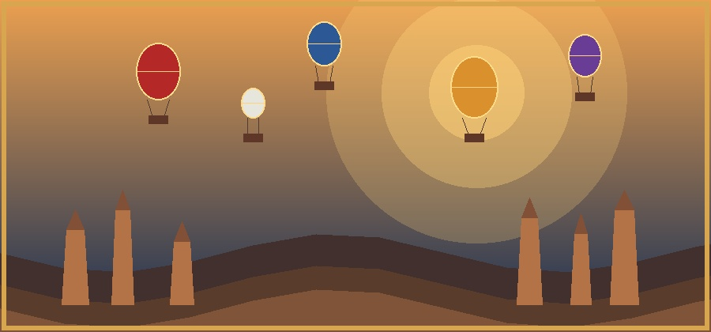  Patrimônio Romano  Ruínas de Cartago, anfiteatro de El Djem e mosaicos únicos da Tunísia.

Roteiro completo, suporte e experiência
━━━━━━━━━━━━━━━━━━━━━━━━━━━━━━━━
Planejamento  Organização dos principais detalhes para uma viagem mais tranquila. | Experiência internacional  Roteiros desenhados para aproveitar diferentes culturas em uma única jornada.
Suporte ao viajante  Equipe preparada para orientar antes e durante a viagem. | Conforto no percurso  Transporte em veículos com ar condicionado e hospedagem conforme programa.
Segurança  Seguro viagem e assistência conforme descrito no programa. | Conteúdo editável  Este material foi montado em Word para facilitar atualizações de data, valores e informações.
FALE CONOSCO E DESCUBRA SEU PRÓXIMO DESTINO
www.tsvdestinosinternacionais.com
TSV Destinos Internacionais
Conectando pessoas ao mundo.

